3.04.1 Mailsystem "Mailer" (Fortsetzung1)

Verwendung des Mailsystems
Das folgende Beispiel soll die Funktionalitäten des Mailsystems erläutern.
Interne Mails können, neben der eigentlichen Nachricht, auch beliebige und beliebig viele Projectile-Masken beinhalten. Diese Maske werden als Verweise in den Mails angelegt und können vom Empfänger der Nachricht (wenn eine entsprechende Berechtigung vorhanden ist) direkt geöffnet werden. Im Beispiel enthält die Nachricht zwei Verweise auf Projekte, die der Empfänger ...
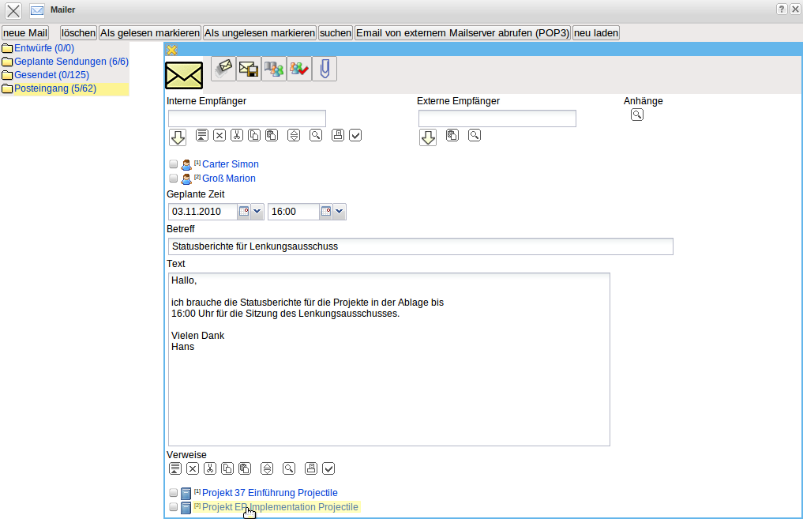
... über den Link öffnen kann.
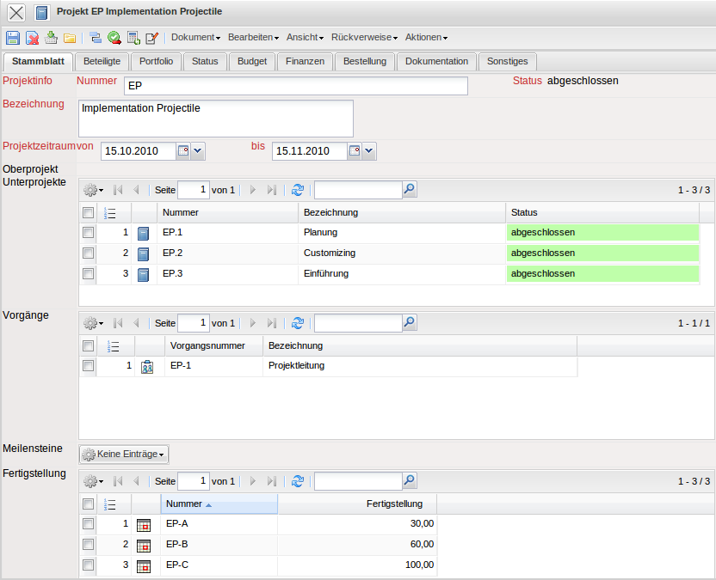
Eine empfangene Nachricht kann mit Hilfe der Funktion “Absender antworten” beantwortet werden.
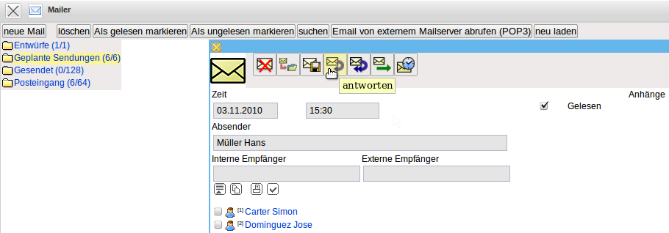
Diese Funktionalität erstellt die Antwort. Dabei wird als der Absender der Empfänger der Antwort eingetragen und es werden die Betreffzeile und der Text der Nachricht geändert.
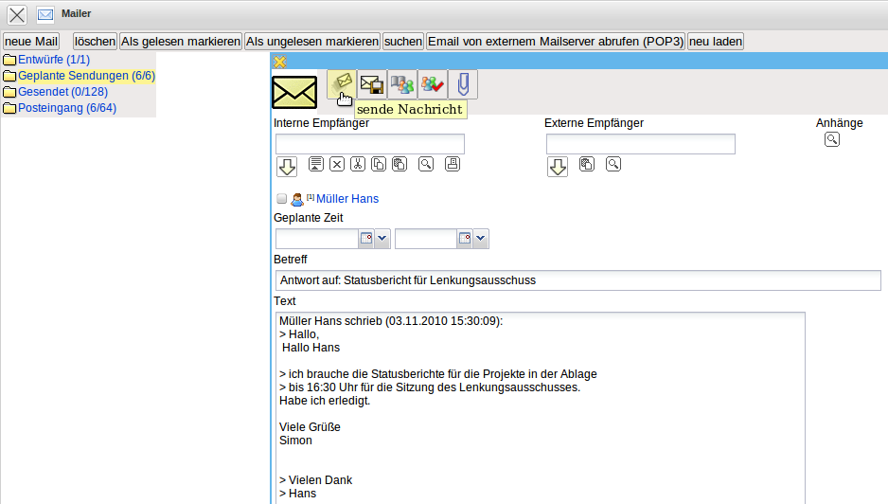
Mit Hilfe der Funktionalität “sende Nachricht” wird diese Nachricht an den Empfänger (hier Hans Müller) gesendet und ein Sendeprotokoll erzeugt.
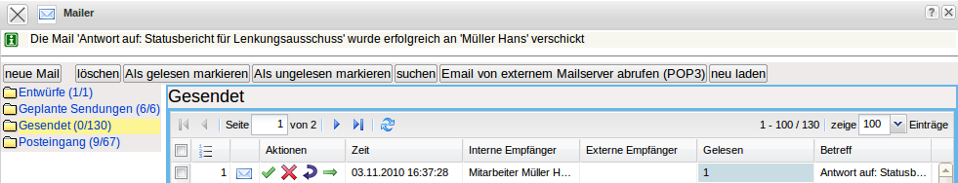
Im Arbeitsbereich des Benutzers Hans Müller, wird bei der nächsten Aktion im System die Nachricht angezeigt. Anmerkung: Die Nachricht wird nicht sofort angezeigt, da der Benutzer evtl. eine Transaktion ausführt (beispielsweise Erstellung einer Rechnung oder Auswertung), die mit der Mail u.U. abgebrochen werden kann.
Mit Hilfe der Funktionalität “Mail öffnen” kann die interne Benachrichtigung geöffnet werden.
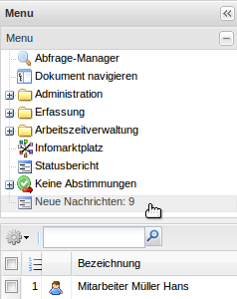
Eine empfangene Nachricht kann auch mit Hilfe der Funktion “Allen antworten”  beantwortet werden. Dabei erhält nicht nur der Absender eine Antwort, sondern auch die anderen Empfänger der Nachricht.
Mit Hilfe der Funktion “Weiterleiten” kann an eine gewünschte Empfängeradresse “Antworten”-Funktionalität, die empfangene Mail ergänzt und an einen abweichenden Empfänger versendet werden.
{{:handbuch:kapitel_3:forwardmail.gif?nolink
Nachrichten können auch in ausgewählte (bestehende oder neue) Ordner verschoben werden. Im folgenden Beispiel wird die Nachricht von Hans Müller in einen neuen Ordner “Projekte” verschoben. Zunächst wird die Funktionalität “Mail in Ordner verschieben” aufgerufen.
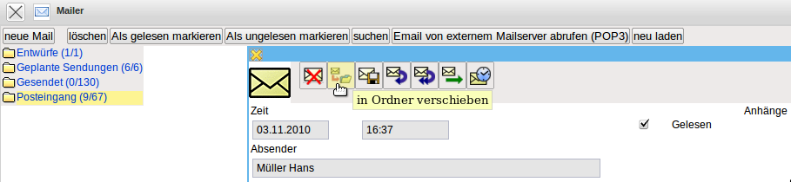
Diese Funktionalität öffnet einen Dialog, wo entweder ein bestehender Ordner ausgewählt werden kann, oder ein neuer Ordner angelegt wird. Im Beispiel wird mit “Verschieben” ein neuer Ordner mit dem Namen “ Projekte” angelegt ...
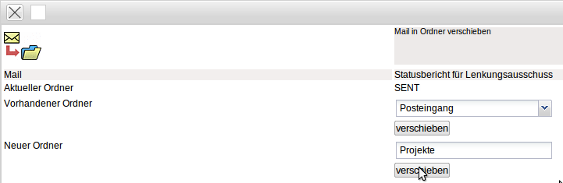
... und die Mail in diesen neuen Ordner verschoben.
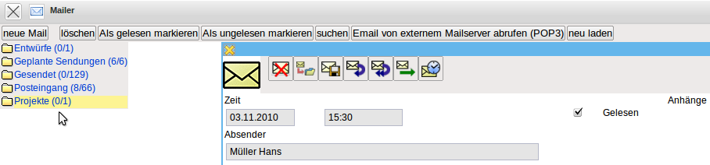
Mit Hilfe der Funktionalität “Neue Mail” kann eine neue Nachricht erstellt werden.
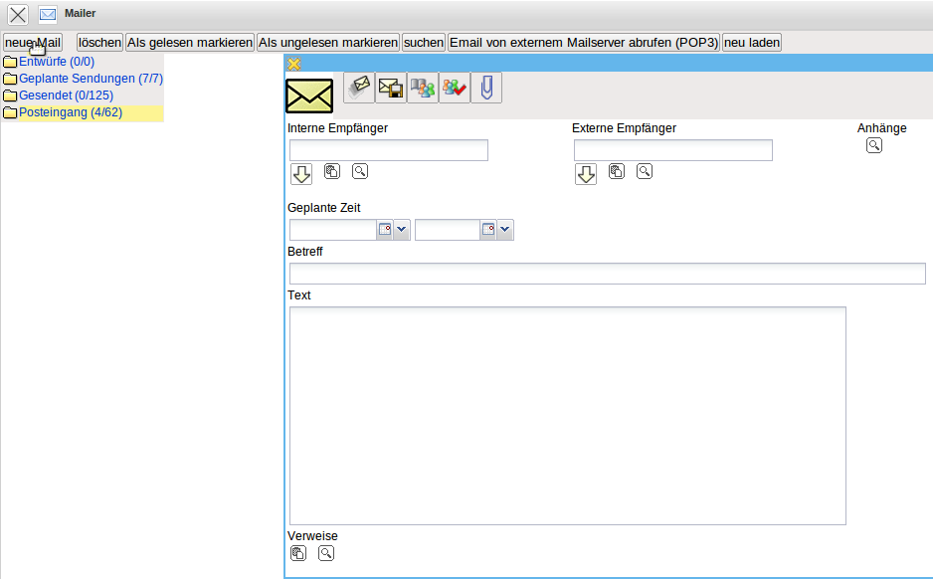
Im zentralen Bereich des Mailsystems öffnet sich eine neue Nachricht. Für diese Nachricht werden zunächst die Empfänger bestimmt. Im Eingabefeld Empfänger können die Empfänger der Nachricht manuell oder mit Hilfe des Adressbuches eingegeben werden. Bei der manuellen Eingabe wird der Empfänger in das Eingabefeld geschrieben und die Eingabe bestätigt (es können hierbei auch mehrere Empfänger definiert werden).
Mit Hilfe der Funktionalität “Adresse überprüfen” kann die Mailadresse des Empfängers mit den Daten im System abgeglichen werden.
Das Adressbuch  beinhaltet ...
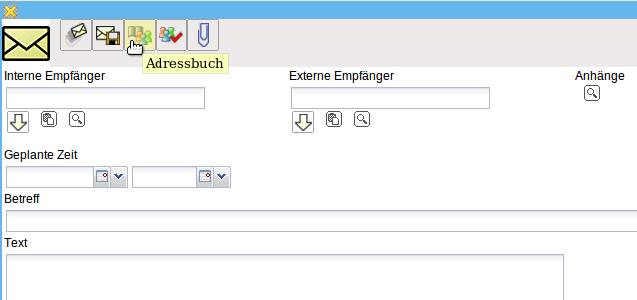
... die relevanten Stammdaten im System (Kontakt, Ansprechpartner oder Mitarbeiter), die entsprechend über die Auswahlbox geladen werden.
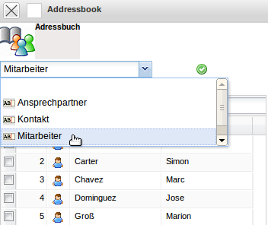
Nach Auswahl der Empfänger (hier aus der Gruppe der Mitarbeiter Simon Carter und David Pelz) und Bestätigung mit “Auswahl übernehmen” ...
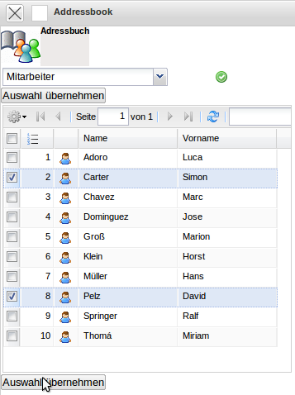
... werden die Empfänger in die neue Nachricht übertragen. Anschließend wird noch die Betreffzeile und der Text der Nachricht eingeben. Wenn in die Nachricht externe Anhänge eingefügt werden sollen, klickt man auf den Button “Anhänge”, ...
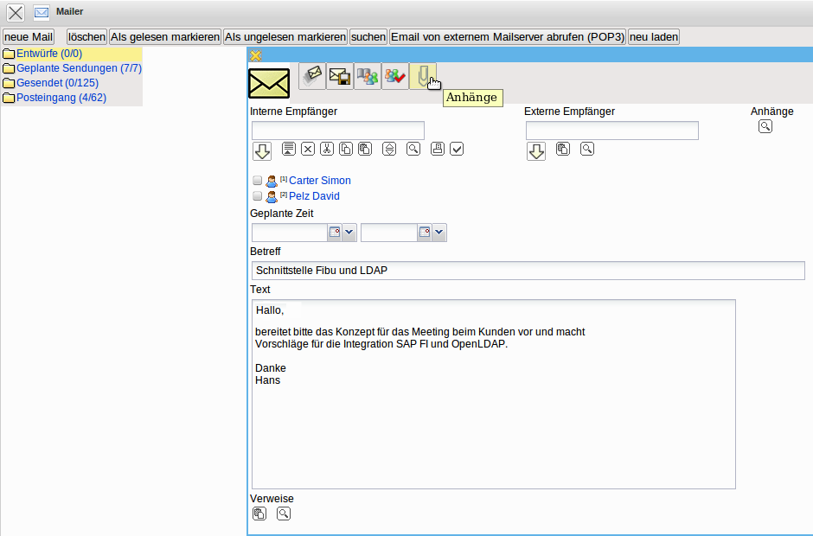
... es öffnet sich nun ein Dialog ...
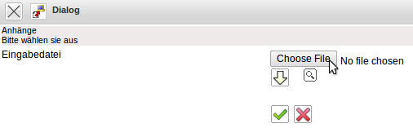
... in dem über alle vorhandenen Dokumente und Ordner gesucht werden kann. Um ein Dokument auszuwählen, ...
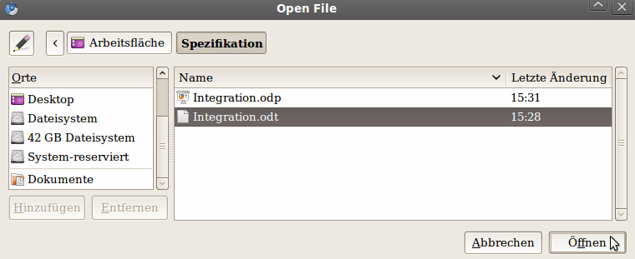
... klickt man dieses an und drückt den Button “Öffnen”, nun wird das Dokument dem Dialog zugefügt.
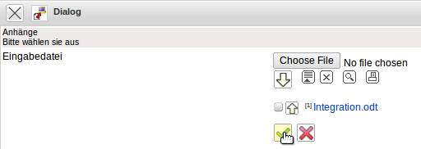
Mit dem Klick auf den grünen Haken bestätigt man die Auswahl ...
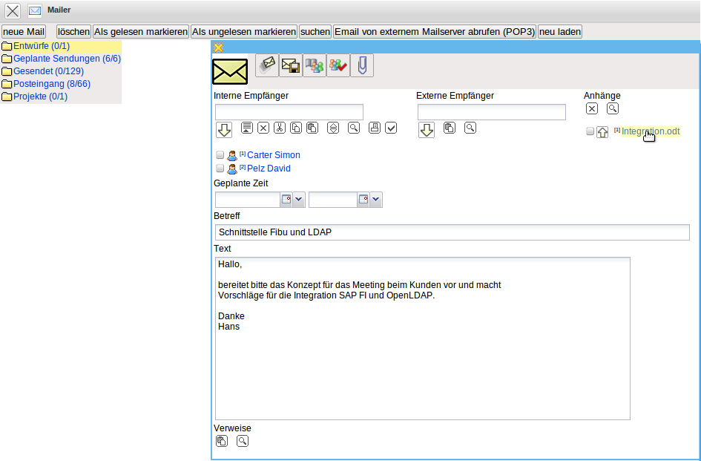
... und sie wird automatisch der Mail als Anhang zugefügt. Auch Verweise können in die Mail eingefügt werden. Diese Verweise können beliebige Projectile-Dokumente sein und werden beispielsweise aus der persönlichen Ablage oder mit Hilfe der Suchmaschine ausgewählt.
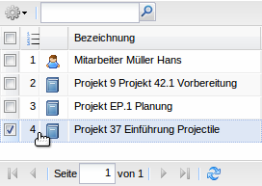
Im Beispiel ist aus der persönlichen Ablage das Projekt 37 Einführung Projectile markiert, ...
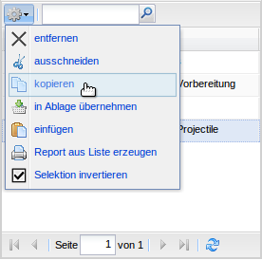
... kopiert und in das Feld ...
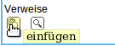
... Verweis eingefügt worden. Mit Hilfe des Button “speichern in Ordner Draft” wird die Mail abgespeichert.
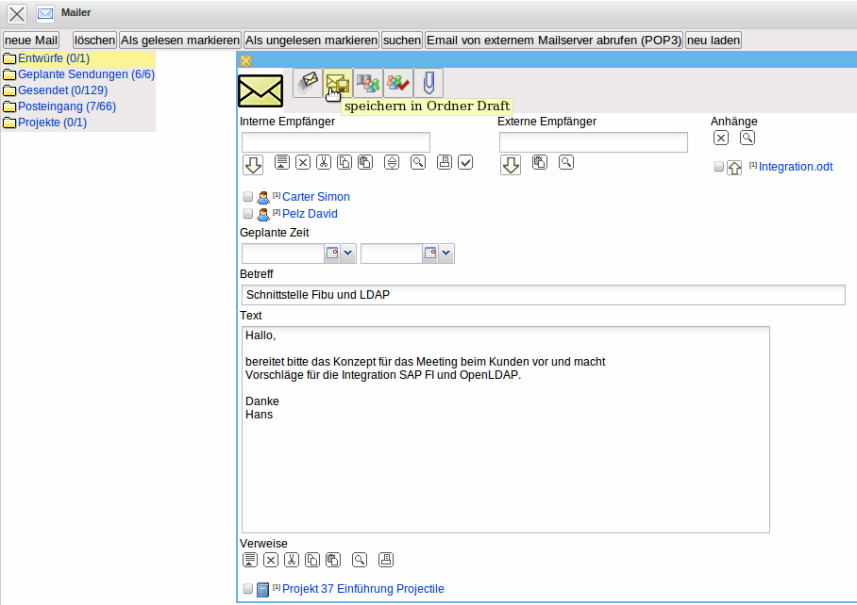
Mit Hilfe der Funktionalität “sende Nachricht” wird diese Nachricht an die Empfänger gesendet und ...
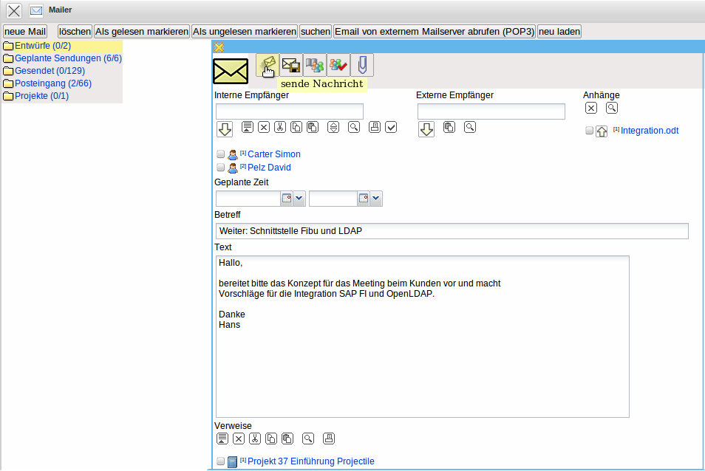
... ein Sendeprotokoll erzeugt.
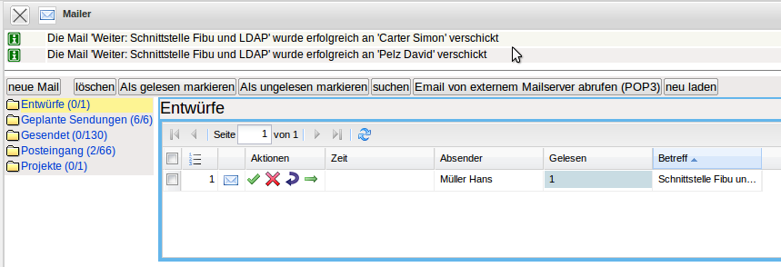
Im Mailsystem können auch Nachrichten gelöscht werden. Mit Hilfe der Funktionalität “löschen”, werden alle markierten Nachrichten eines Ordners zum löschen vorbereitet und ...
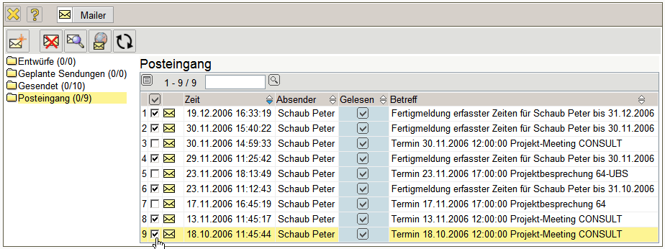
... nach Bestätigung des Sicherheitsdialoges ...
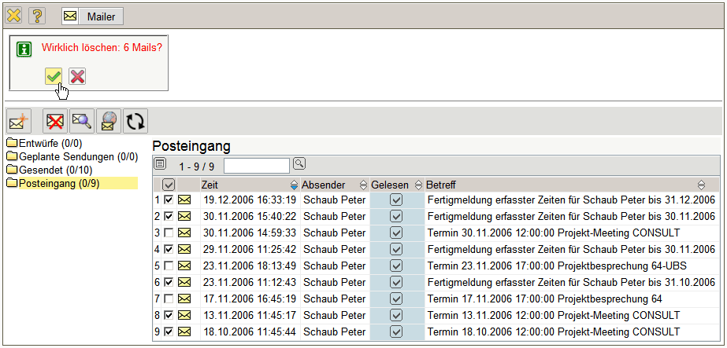
... werden diese endgültig gelöscht.
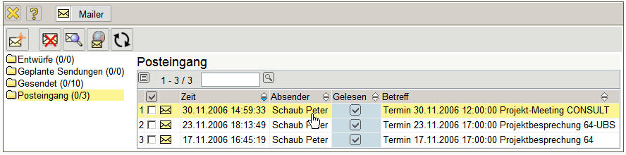
Mit Hilfe der Funktionalität “suchen”, können Nachrichten aus dem System ...
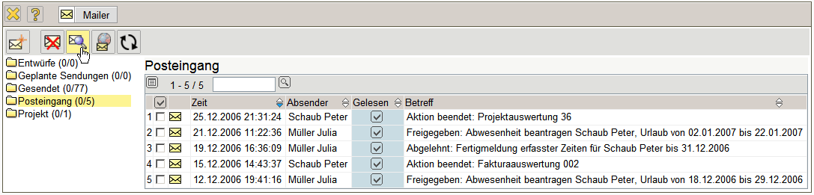
... mit Hilfe des Suchdialoges gefunden werden. Im Beispiel werden alle Nachrichten, die ...
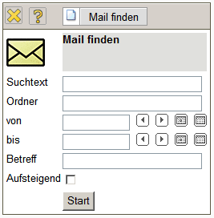
... im Betreff oder Text den String “Urlaub” enthalten und seit 15.12.2006 in beliebigen Mailordnern enthalten sind ...
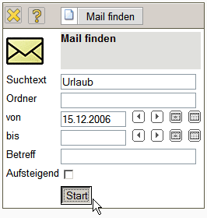
... gefunden und aufgelistet.
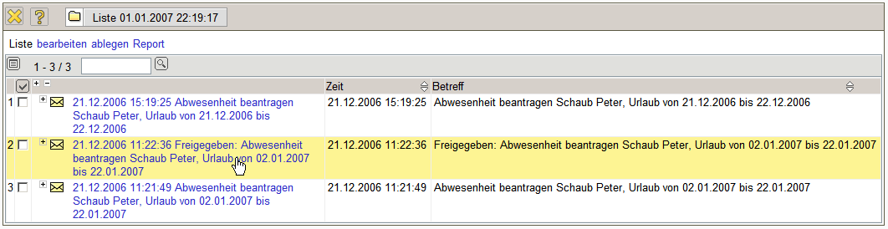
...Fortsetzung

